MODELO PARA RESUMO EXPANDIDO

Nome do autor¹, autor², autor³.... (o orientador deve ser o último)^{n} (por extenso)
^{1, 2} Nome da Instituição
^{1, 2, 3} Nome da Instituição
e-mail do primeiro autor e do orientador apenas

1. Introdução
O trabalho deve ser resumido em uma página de tamanho A4, em duas colunas, usando espaçamento simples e ser escrito em português, usando letra "Times New Roman" de tamanho 10. As margens da folha estão definidas na Tabela I. Esta página já está no padrão. O trabalho deve conter as seções: introdução; metodologia e materiais; resultados; conclusões e referências bibliográficas. Não é necessário colocar um Abstract.
O título do trabalho deve ser escrito em negrito, com letra maiúscula de tamanho 18 e estar centralizado. Não pode ter mais que 2 linhas.
Títulos de seções e subseções devem ser numerados, separados por ponto, escritas em negrito e itálico de tamanho 12 e centralizados na coluna.

CAROS AUTORES, PRESTEM ATENÇÃO ÀS NORMAS PARA A PUBLICAÇÃO DESTE RESUMO. A QUALIDADE DO PERIÓDICO DEPENDE DA QUALIDADE DOS TRABALHOS PUBLICADOS.

2. Formatação da página
Os nomes dos autores, as instituições em que o trabalho foi realizado e na qual o aluno estuda (caso sejam diferentes) e o endereço eletrônico para contato devem ser escritos em itálico, centralizado e com tamanho 10. A ordem numérica seqüencial para identificação, deve ser colocada como sobrescrito, no autor, do lado direito, e nas instituições do lado esquerdo. Quando mais de um autor pertencer à mesma instituição, o número seqüencial correspondente deverá ser posicionado separando-se por vírgula.
O corpo do trabalho deve ser escrito com caráter de tamanho 10, sem linhas em branco separando os parágrafos. Em cada novo parágrafo, a primeira linha deve ser deslocada em 0,5 cm, conforme modelo. As referências devem ser indicadas entre chaves [1] ao longo do texto e descrito no final do artigo citando: nomes dos autores (pode ser abreviado, no máximo dois nomes e caso tenha mais nomes usar o et. al.), nome da revista, volume, ano da publicação e página ou nome do livro, editor e ano de publicação.
No final do trabalho deve constar o número seqüencial do autor com a respectiva bolsa e o tipo, mestrado ou Iniciação Cientifica (IC), caso haja.

3. Ilustrações
As figuras devem ser referenciadas seqüencialmente na parte inferior da mesma por Figura 1- seguidas do título e centralizadas. Não usar figuras ou linhas coloridas, procurando destacar as curvas com linhas com traços diferenciados. Cuidado com o tamanho da figura e das letras dentro das mesmas (devem estar legíveis na impressão preto e branco).
As equações devem ser apresentadas no lado esquerdo e numeradas no lado direito entre parênteses.

B = μ_{O} .(H + M) (1)

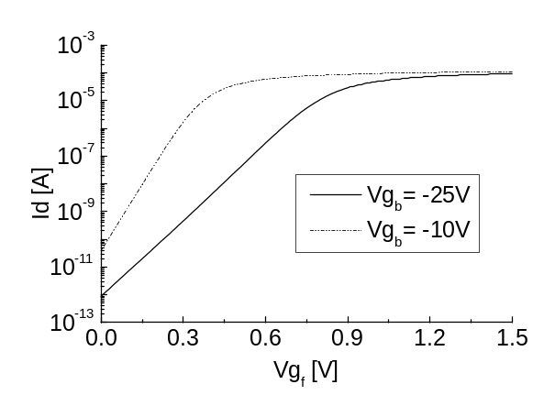
Figura 1 – Título da figura.

As tabelas devem ser referenciadas seqüencialmente por Tabela I - seguida do titulo na parte superior da mesma e centralizado. O texto da mesma deve ser centralizado.

Tabela I – Formato da página.
Margem | Tamanho (cm)
Superior | 2,0
Inferior | 2,5
Esquerda | 2,0
Direita | 2,0
Coluna | 1,0

4. Conclusões
Destaque os principais resultados alcançados na pesquisa.

5. Referências
[1] D. S. Azevedo et. al., IEEE Journal of Solid-State Circuits, 42 (2003) 1234-1239
[2] M. Rocha, Conceitos Fundamentais, Spring-Verlag, 1999

Agradecimentos
À instituição XXX pela realização das medidas ou empréstimo de equipamentos.

¹ Aluno de IC (ou mestrado) da FAPESP (ou CNPq ou outra)

